**SQL SERVER 課程作業**

**作業1 (20%)**

**請至YAHOO FINANCE 下載歷史股價。**

**網址：**[**https://finance.yahoo.com/lookup**](https://finance.yahoo.com/lookup)

**至少選三檔台股股票。股價期間 2021/1/1-2021/1/31。將下載的資料存成 .CSV 檔。並將下載的 CSV 檔匯入至資料表 STOCK_PRICE資料表。**

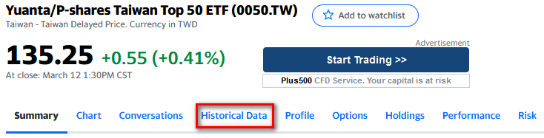

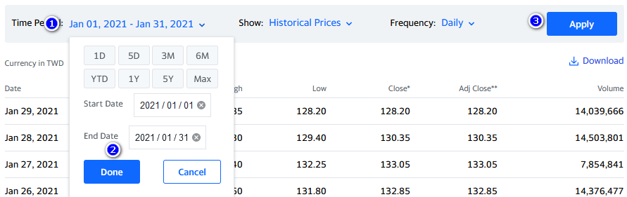

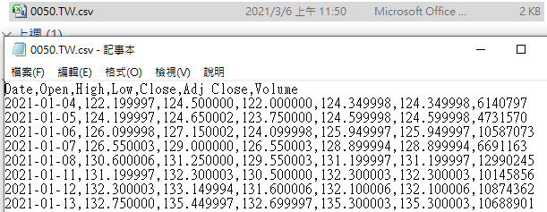

**Date:日期**

**Open:開盤**

**High:最高價**

**Low:最低價**

**Close:收盤價**

**Adj Close:調整後收盤價**

**Volumn:成交量**

**作業2 (20%)**

**在資料庫新增股票交易檔(STOCK_DEAL)，股票庫存檔(STOCK_BALANCE)兩個資料表，資料表欄位定義如下：**

|  |  |  |  |  |
| --- | --- | --- | --- | --- |
| 資料表名稱 | STOCK_DEAL | 中文名稱 | 股票交易檔 | |
| 欄位名稱 | 資料型態 | 中文名稱 | 索引鍵 | 備註 |
| SERIAL | VARCHAR(20) | 交易單號 | * | 格式:yyyymmddxxxx  例:202101010001, 202101010002 |
| DATE | DATE | 交易日期 | * |  |
| SYMBOL | VARCHAR(10) | 股票代號 | * |  |
| TDCCACCOUNT | VARCHAR(20) | 集保帳號 |  |  |
| DATATYPE | TINYINT | 交易類型 |  | 1:買進 2:賣出 |
| QTY | DECIMAL(20,4) | 買進/賣出量 |  | 數量單位為股 |
| PRICE | DECIMAL(10,4) | 買進/賣出價格 |  |  |
| AMT | DECIMAL(20,4) | 買進/賣出金額 |  |  |
| FEE | DECIMAL(10,4) | 手續費 |  |  |
| TAX | DECIMAL(20,4) | 證交稅 |  | 固定 0.3% |
| TOTALAMT | DECIMAL(2,4) | 買進/賣出總金額 |  |  |
| LOGDATE | DATETIME2(3) | 異動時間 |  |  |

|  |  |  |  |  |
| --- | --- | --- | --- | --- |
| 資料表名稱 | STOCK_BALANCE | 中文名稱 | 股票庫存檔 | |
| 欄位名稱 | 資料型態 | 中文名稱 | 索引鍵 | 備註 |
| DATE | DATE | 結算日期 | * |  |
| SYMBOL | VARCHAR(10) | 股票代號 | * |  |
| TDCCACCOUNT | VARCHAR(20) | 集保帳號 | * |  |
| BALANCE | DECIMAL(20,4) | 庫存股數 |  | 數量單位為股 |
| PRICE | DECIMAL(10,4) | 平均買進成本 |  |  |
| PROFIT | DECIMAL(20,4) | 已實現損益 |  |  |
| LOGDATE | DATETIME2(3) | 異動時間 |  |  |

**作業3 (20%)**

**在資料庫新增一個買進股票預存程序，提供買進股票時，進行資料新增。預存程序開發規格如下：**

|  |  |  |  |  |
| --- | --- | --- | --- | --- |
| 預存程序名稱 | PROC_BUY_STOCK | 中文名稱 | 股票買進 | |
| 參數名稱 | 資料型態 | 中文名稱 | 參數方向 | 備註 |
| DATE | DATE | 交易日期 | 輸入 |  |
| SYMBOL | VARCHAR(10) | 股票代號 | 輸入 |  |
| TDCCACCOUNT | VARCHAR(20) | 集保帳號 | 輸入 |  |
| QTY | DECIMAL(20,4) | 買進量 | 輸入 |  |
| ERRMSG | VARCHAR(1000) | 錯誤訊息 | 輸出 |  |
| 將買進股票資料，新增資料填入資料表 STOCK_DEAL，各項欄位填入值說明如下：  SERIAL 欄：格式為yyyymmddxxxx，yyyymmdd 為西年年月日，xxxx 為流水序號，按照每日從 0001 開始編序號。  DATATYPE 欄：固定填 1  AMT欄：QTY*PRICE，金額小數位四捨五入至元。  PRICE 欄：抓 STOCK_PRICE 買進當日開盤價(Open)。  FEE 欄：若買進金額小於等於 10 萬，手續費率 1%，若買進金額大於 10 萬，手續費率 0.5%。  TAX欄：固定 0.3%。  TOTALAMT 欄：AMT+FEE+TAX。  LOGDATE 欄：填入異動資料時日期時間。  新增資料檢查項目：   1. 若股票代號輸入錯誤，需提示股票代號錯誤訊息，並終止新增。 2. 若開盤價無資料，需提示無價格訊息，並終止新增   買進新增資料最低要求：  最少要有3檔股票，5個集保帳號，5個交易日，20筆交易。 | | | | |

**作業4 (20%)**

**在資料庫新增一個賣出股票預存程序，提供賣出股票時，進行資料新增。預存程序開發規格如下：**

|  |  |  |  |  |
| --- | --- | --- | --- | --- |
| 預存程序名稱 | PROC_SALE_STOCK | 中文名稱 | 股票賣出 | |
| 參數名稱 | 資料型態 | 中文名稱 | 參數方向 | 備註 |
| DATE | DATE | 交易日期 | 輸入 |  |
| SYMBOL | VARCHAR(10) | 股票代號 | 輸入 |  |
| TDCCACCOUNT | VARCHAR(20) | 集保帳號 | 輸入 |  |
| QTY | DECIMAL(20,4) | 賣出量 | 輸入 |  |
| ERRMSG | VARCHAR(1000) | 錯誤訊息 | 輸出 |  |
| 將賣出股票資料，新增資料填入資料表 STOCK_DEAL，各項欄位填入值說明如下：  SERIAL 欄：格式為yyyymmddxxxx，yyyymmdd 為西年年月日，xxxx 為流水序號，按照每日從 0001 開始編序號。  DATATYPE 欄：固定填 2  AMT欄：QTY*PRICE，金額小數位四捨五入至元。  PRICE 欄：抓 STOCK_PRICE 賣出當日開盤價(Open)。  FEE 欄：固定填 0。  TAX欄：固定 0.3%。  TOTALAMT 欄：AMT-TAX。  LOGDATE 欄：填入異動資料日期時間。  新增資料檢查項目：   1. 若股票代號輸入錯誤，需提示股票代號錯誤訊息，並終止新增。 2. 若開盤價無資料，需提示無價格訊息，並終止新增。 3. 需檢查是否還有庫存，若無庫存，需提示無庫存訊息，並終止新增。   賣出新增資料最低要求：  最少要有3檔股票，3個集保帳號，3個交易日，10筆交易。 | | | | |

**作業5 (20%)**

**在資料庫新增一個計算股票預存程序，提供每日批次計算股票庫存。**

|  |  |  |  |  |
| --- | --- | --- | --- | --- |
| 預存程序名稱 | PROC_BALANCE | 中文名稱 | 股票庫存計算 | |
| 參數名稱 | 資料型態 | 中文名稱 | 參數方向 | 備註 |
| DATE | DATE | 結算日期 | 輸入 |  |
| ERRMSG | VARCHAR(1000) | 錯誤訊息 | 輸出 |  |
| 按照每檔股票，每個集保帳號，批次計算庫存，並將資料填入資料表 STOCK_BALANCE  DATE 欄：結算日期  BALANCE 欄：加總到結算日期為止，所有買進量-所有賣出量。  PRICE 欄：加總到結算日期為止，所有買進金額/所有買進量，四捨五入至小數兩位。  PROFIT 欄：加總到結算日期為止，所有賣出股數*(賣出價格-平均成本)，四捨五入至元。  LOGDATE 欄：填入異動資料日期時間。 | | | | |

**加分項目：**

1. **程式細膩度：程式增加註解，說明每段程式的意義，若有計算公式註解說明。**
2. **程式簡潔性：在達成相同結果下，程式的簡潔性。**
3. **進行必要的交易管理(TRANSACTION)，與開始交易管理時間點的合理性。**

**作業繳交方式：**

**將所有資料與SQL語法，匯出存成一個 SQL 檔。檔案需有內容及順序如下：**

**1.新增股價資料。**

**2.刪除並重建股票交易及股票庫存資料表。**

**3.刪除並重建買進股票預存程序。**

**4.刪除並重建賣出股票預存程序。**

**5.執行買進或賣出股票預存程序。**

**6.結算當日庫存。**

**7.輸出最後結果。**

**作業繳交範例如下:** **作業繳交範例.sql**